Braas Granat 11V Anthrazit Ganzer Flächenziegel 1/1 (Karstädt)

BMI Deutschland BRAAS

Eigenschaften

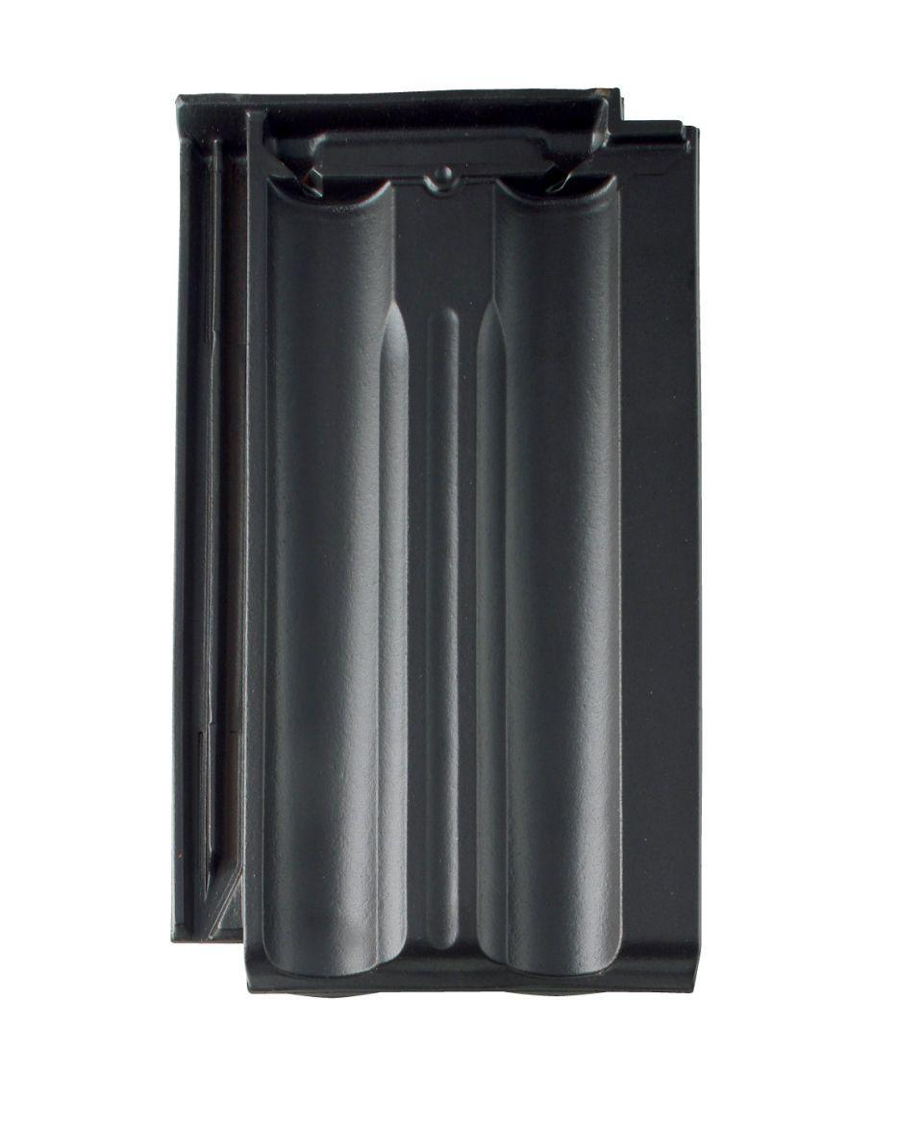

GTIN:

4015506236996

HAN:

08500108

Art Dachziegel

Doppelmuldenfalzziegel

Farbton

anthrazit

Format

Ganzer Ziegel

Oberfläche

engobiert

Werkstoff

Ton

Breite (mm)

268,00

Länge (mm)

448,00

Deckbreite (mm)

230,00

Decklänge (mm)

338,00 - 380,00

Farbtonbezeichnung Hersteller

Anthrazit